永昌县第一高级中学2013—2014一1期中考试试卷
密 线 内 不 准 答 题
班级 姓名 考场号 座位号
高三历史 座位号______
本试卷分第I.II卷两部分，请将答案写在指定位置，满分值100分，答题时间120分钟。
第Ⅰ卷（选择题，共60分）
- 选择题： (本大题共40小题，每小题1.5分，共60分。每小题只有一个正确答案。请将答案用2B铅笔填涂在机读卡上。)
1．清明节是我国的传统节日，是祭祖和扫墓的日子。特别是许多台湾同胞，根据家谱记载到祖国大陆原籍地认祖归宗，认识到了自己是真正的中国人，而不是“台独”分子所说的“台湾人”。这种“认祖归宗”的情结源于古代的( )
A．分封制 B．宗法制
C．郡县制 D．井田制
2. 某地边疆危机，消息上报朝廷后，皇帝一方面交待兵部尽速调兵迎敌；另一方面责成户部尽速调度粮草，备部队急用。幕僚根据皇帝旨意，草拟诏书，经皇帝确认无误后，直接送至兵部、户部等单位执行。这一现象发生在( )
A．秦朝 B．唐朝 C．宋朝 D．明朝
3. 罗马法内容丰富，体系完善，它的许多原则和制度对近代欧美资产阶级代议制产生了重要影响。其中主要有( )
①“没有东西比皇帝陛下更高贵和更神圣” ②“法律面前人人平等”
③私有财产神圣不可侵犯 ④奴隶在法律上是“可以购买的东西”
A. ①②③④ B. ①②③ C. ②③ D. ②③④
4. 19世纪英国政治家评论道:“在选任政府方面，不管我们的宪法在理论上授予女王多么大的自由,在实践中这种自由是不存在的。”这反映出英国近代政治制度的突出特征是( )
A．国王是国家元首 B．国王“统而不治”
C．国王任命内阁首相 D．国王是国家权力中心
5. 第一次世界大战期间,法、德两国是交战双方的主要成员,萨拉热窝事件之后,德国首先向法国宣战,其后法国也对德宣战.请思考,在宣战之前,双方政府要经过那些程序？( )
A. 德国：首相经过议会同意宣战；法国：总统直接宣战
B. 德国：议会直接宣战；法国：议会直接宣战
C. 德国：皇帝直接宣战；法国：总统提出法案，国防部长副署，议会同意后总统宣战
D. 德国：皇帝提出法案，议会同意后宣战； 法国：总统直接宣战
6. 右图为“太平天国历史博物馆”网站首页，页面设置了历史背景、重要人物、历史文献三项链接。如果再添加一个新的网页链接，最合适的是（ ）
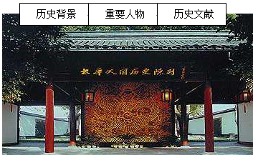
A．鸦片战争
B．天国兴衰
C．洪秀全
D．《天朝田亩制度》

7. 20世纪初，一份西方报纸称“甲午以后，中国有三党：守旧党……意在保现存之局面；中立党……意在保国以变法；维新党……意在作乱以反满”。文中“维新党”的实践活动是（ ） A．领导太平天国运动
B．倡导戊戌变法
C．领导义和团运动
D．领导辛亥革命
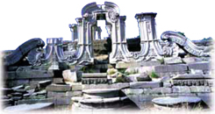
8. 2008年12月7日中新网报道，当地时间12月6日，法国总统萨科齐在波兰华沙同窜访欧洲的达赖喇嘛见面，这严重伤害了中国人民的民族感情。下列事件中有法国参与并伤害了中国人民民族感情的是（ ）
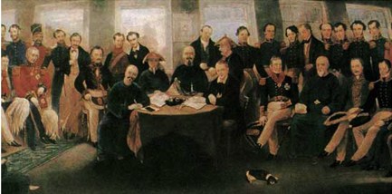

①《南京条约》开启中国屈辱历程 ②火烧圆明园
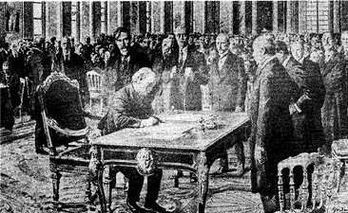
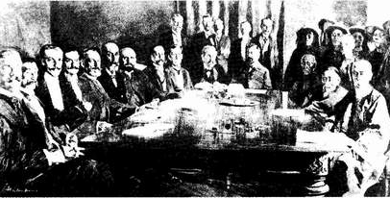

③《辛丑条约》陷中国于半殖民地深渊 ④巴黎和会上拒绝中国的正当要求
A．①②③ B．①②③④ C．②③④ D．①②④

9.“五四”运动标志着中国新民主义革命的开端，其最主要的依据是( )
A．在“五四”运动中提出了“外争国权．内惩国贼”的口号
B．在“五四”运动中出现了“三罢斗争”
C．“五四”运动一次彻底的反帝反封建的革命运动
D．在“五四”运动中无产阶级作为一支独立的政治力量登上了中国的历史舞台
10. “这些巴黎人,具有何等的灵活性,何等的历史主动性,何等的自我牺牲的精神！”这是马克思对某一历史事件的评价。这一历史事件体现了《共产党宣言》的哪一结论( )
A．资本主义必然会被社会主义所取代 B．暴力推翻资产阶级建立无产阶级统治
C．一切生产资料集中在无产阶级手中 D．资本主义私有制不再适应生产力发展
11. 1917年4月16日，列宁从流亡地回到了彼得格勒，向布尔什维克党提出了从资产阶级民主革命向社会主义革命转变的任务，提出了立即实现和平、将土地分给农民和全部政权归苏维埃的要求。这就是( )
A．《四月提纲》 B．《和平法令》
C．《土地法令》 D．《告工人、士兵和农民书》
12. “中国的革命，当前第一件事便是把中国从俄国的羁轭下解放出来，不是先占城市后取乡村，而是走相反的道路。”这条 “相反的道路”的实践始于( )
A．第一次工人运动高潮 B．南昌起义
C．创建井冈山根据地 D．八七会议
13. 有位国家领导人曾经这样评价某次会议：“这是中国光辉灿烂的人民的新世纪的开端。这是全中国人民空前大团结的会议。这个会议宣告了旧中国的永远灭亡和新中国的伟大诞生。”该会议是( )
A.遵义会议 B.中共七大
C.中国人民政治协商会议 D.第一届全国人民代表大会
14. “最近中国和印度曾经达成一项协议。在这一协议中,他们规定了指导两国之间关系某些原则。”这个由周总理首先提出的“某些原则”是指（ ）
A．一边倒的原则 B．和平共处五项原则
C．不结盟的原则 D．“求同存异”方针
15. 由中央新影音像出版社出版发行的新中国外交历程纪念光盘，共12集，每一集的标题反映了这一时期的外交特点。其中能够反映新中国七十年代外交特点的标题是（ ）
A．“另起炉灶”．“分道扬镳”．“播种友谊”
B．“斗智斗勇”．“再次较量”．“峰回路转”
C．“另起炉灶”．“跨洋握手”．“扬眉吐气”
D．“扬眉吐气”．“跨洋握手”．“冰释雪融”

16. 下列图片中能够反映我国积极参与以联合国为中心的多边外交活动的是( )

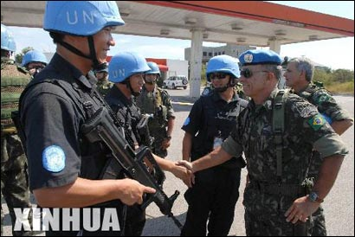
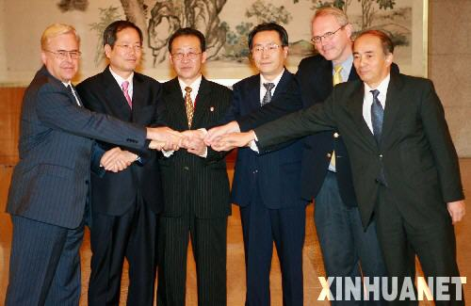

①派遣维和部队 ②参加朝核六方会谈

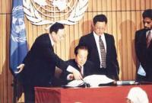
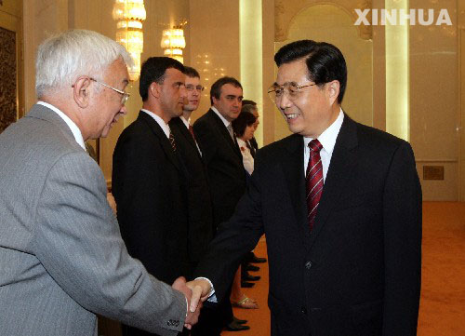

③参加上海合作组织会议 ④签署《全面禁止核试验条约》

A．①③ B．②③ C．③④ D．①④

17. 某中学课外兴趣小组在研究当代世界历史局势时，搜集了下列历史图片。请你为他们拟定一个最恰当的探究主题（ ）

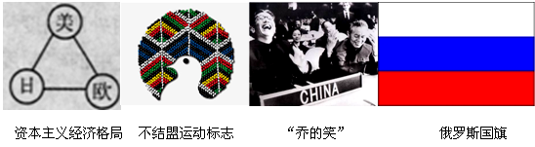

A．美国霸权地位的衰落 B．世界经济全球化
C．世界格局多极化趋势 D．第三世界的崛起
18．现代考古在秦、魏等国故地出土了许多生铁铸造的农具。1950～1951年河南辉县发掘了5座大型魏墓，1号墓出土铁器65件，其中农具占58件，包括钁、锄、铲、镰、犁铧等一整套铁农具。材料说明战国时期（ ）
A．生铁铸造由魏国独断经营 B．成套铁农具有利农业精耕细作
C．铁制农具成为随葬必备品 D．铁制农具最早出现于河南辉县
19．下列语句出自不同时期的历史文献或历史人物之口，其中分析不恰当的是（ ）
甲：“戮力本业，耕织致粟帛多者，事末利及怠而贫者，举以为收孥。”
乙：“凡士工商贾，皆赖食于农，以故农为天下之本务，而工贾皆其末也。”
丙：“商籍农而立，农赖商而行”
丁：“世儒不察，以工商为末，妄议抑之”
A．甲乙的观点相似，都认为农业涉及民生，应加以重视
B．乙丙的观点相对立，乙强调农本，丙强调农商相互依存
C．丙丁的观点相对立，丙强调农商相互依存，丁强调工商为末
D．甲丁的观点相对立，甲强调农本，丁强调工商皆本
20．汉唐制定土地法规，限制私有大土地的发展，宋代一改此法，“不抑兼并”。据此可知宋代（ ）
A．中央集权弱化 B．流民问题严重
C．土地兼并缓和 D．自耕小农衰退
21．马克思：“在16世纪和17世纪，由于地理上的发现而在商业上发生的并迅速促进了商人资本发展的大革命，是促使封建生产方式向资本主义生产方式过渡的一个主要因素。”下列有关推断与题干一致的是（ ）
A．殖民扩张——商业革命和价格革命——资本主义萌芽
B．殖民扩张——资产阶级革命——世界市场雏形形成
C．新航路开辟——资产阶级革命——世界市场雏形形成
D．新航路开辟——商业革命和价格革命——资本主义发展
22．有人描述18世纪时的英国城市伯明翰：“供印度用的斧子和供北美洲土著用的战斧，销往古巴和巴西；适用于贫穷的奴隶的枷锁、手铐和铁颈圈……在美洲的原始森林里，伯明翰的斧子砍倒了古老的树木；在澳大利亚放牛的牧场上，回响着伯明翰的铃铛的声音；在东印度和西印度，人们用伯明翰的锄头照料甘蔗田。”这一记载最能说明（ ）
A．伯明翰成为英国最发达的城市 B．世界市场得到了逐步扩展
C．英国已经成为“世界工厂” D．伯明翰的农业居于世界领先地位
23．美国科学哲学家雷切尔·劳丹曾说：“科学受益于蒸汽机的，要比蒸汽机受益于科学的要多。”对上述观点的理解，正确的是（ ）
A．科学的发展开始于蒸汽机的发明
B．蒸汽机的发明和改良极大推动了科学的发展
C．技术发明与科学理论是两个独立的系统
D．蒸汽机的改良没有受到科学理论的指导
24．16——18世纪，在美洲大陆出现了许多构词方式为“新×××”的地名，如：新西班牙、新法兰西、新奥尔良、新尼德兰、新英格兰等。这一现象的根源是（ ）
A．新兴城市大量出现 B．欧洲殖民者掠夺美洲土地
C．工业革命的进行 D．大批美洲独立国家的建立
25．马克思曾说：“垄断是一个好东西。”对此，一些史学家认为19世纪末20世纪初，垄断组织的出现是一种社会进步。这主要是指（ ）
A．它使人类社会进入电气时代 B．它适应了社会生产力发展的需要
C．它缓和了资本主义社会的矛盾 D．它提高了国家干预经济的能力
26．同治十一年至光绪十六年，洋纱进口量增长20.6倍，而洋布只增长27%。在甲午战争以后，手工织布业一度还有较大的发展。对此理解错误的是（ ）
A．农村手织业者利用价格低廉的洋纱织成土布，降低了成本且增强了土布的竞争能力
B．洋布的劳动生产率低于洋纱的劳动生产率，洋纱的竞争能力远比洋布大
C．自然经济具有顽强的生命力
D．中国自给自足的自然经济结构未被破坏
27．陈旭麓在《近代中国八十年》中说“尽管洋务派创办民用企业的原意，并非为了发展中国的资本主义，而且这类企业经营不善，管理腐败，并不是抵御外国资本主义的经济侵略，但是这些企业终究意味着中国古老的大地上已出现了新兴的生产方式——资本主义性质的生产方式”，在这里，他所要阐述的核心观点是（ ）
A．洋务运动是由清政府组织的一场“自救”运动
B．洋务派的阶级属性决定了这场运动的失败命运
C．洋务运动为中国资本主义的产生起了诱导作用
D．民族资本主义在猛烈地冲击着古老的生产方式
28．右图是上海三兴烟草公司（成立于1924年，位于上海美租界）刊登在1926年10月10日《申报》上的一则“孙文牌香烟”广告。关于该广告发布背景说法正确的是（ ）
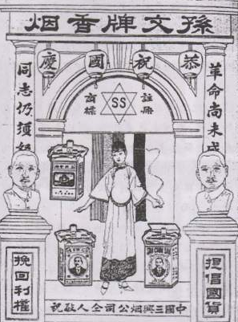
①广告反映民族工业发展迎来了短暂的春天
②广告发布时孙文已经逝世
③广告体现了民族资本家的爱国精神
④广告反映群众性反帝爱国运动对民族工业的推动作用
⑤广告反映“国民经济建设运动”促进了民族工业的发展
A．①③④⑤ B．②③④⑤
C．③④⑤ D．②③④
29．无锡业勤纱厂的杨宗濂、杨宗瀚兄弟，他们的父亲做过知县，“居官积廉俸，置田两百亩”。杨宗濂本人也做过长芦盐运使。1896年，他兄弟二人集股创办业勤纱厂后，又以母亲的名义，一手买下“足成千亩庄屋一区”。这段材料说明阻碍民族资本主义经济发展的因素是（ ）
A．外国资本主义 B．本国封建政治势力
C．落后的封建观念意识 D．官僚资本
30．下表是我国1961年至1962年三大产业之间的比例关系，表中数据的变化趋势主要反映（ ）
年份 | 国民经济比例（%）
年份 | 农业 | 轻工业 | 重工业
1960 | 21．8 | 26．1 | 52．1
1962 | 33．8 | 30．3 | 36．3
A．新中国已经建成工业化国家 B．工业化建设严重受阻
C．农业实行了家庭联产承包责任制 D．调整后国民经济比例关系趋于合理
31．1984年3月24日，某省几十位厂长经理在省报上发出“请给我们‘松绑’”的呼吁。此后《人民日报》转载了这封呼吁信，将“松绑”之风吹向全国。这里的“松绑”主要是指（ ）
A．确立社会主义市场经济体制 B．扩大企业经营自主权
C．承认企业所有权和经营权完全分离 D．确立社会主义市场经济体制
32．“1991年首钢销售收入91.4亿元，是1978年的6.3倍；实现利税29.26亿元，是1978年的6.72倍；实现利润23.6亿元，是1978年的7.9倍，平均每年递增17.22%，超过世界500强企业1953年以来平均增长速度的一倍……”当时首钢能取得如此成就的原因是（ ）
A．优先发展重工业方针的继续贯彻 B．城市经济体制改革的全面展开
C．国民经济实行全面整顿思想的提出 D．建立社会主义市场经济体制目标的完善
33．有人说，20世纪五六十年代是“票的时代”，如粮票、布票、糖票、油票、煤票等。当今社会是“卡的时代”，如超市卡、银联卡、贵宾卡等。票与卡见证了我国一定历史时期的经济发展，也在一定程度上反映了我国新时期（ ）
A．经济体制改革由农村向城市发展 B．分配方式由国家分配向按劳分配转变
C．经济形态由农业国变成了工业国 D．经济体制由计划经济向市场经济转型
34．据《中国近代报刊史》，《时务报》初创时，每期只销4000份左右，半年后增至7000分，一年后达到13000份，最多时销达17000份，创造了当时国内报纸发行量的最高记录。这一现象说明（ ）
A．通俗性报刊广受普通民众欢迎 B．《时务报》开创了国人办报的先例
C．维新派有效利用新式媒介开启民智 D．国人所办的报纸市场需求极大
35．科学技术是第一生力。近现代史上，科技革命不仅大大地提高了社会生产力，而且造就了许多新职业，为人类提供了更多的就业机会。下列职业在中国出现的先后排列正确的是
A．汽船船长—空姐—汽车售票员—火车司机
B．汽车售票员—汽船船长—火车司机—空姐
C．汽船船长—火车司机—汽车售票员—空姐
D．汽车售票员—空姐—汽船船长—火车司机
36．1933年，美国前总统柯立芝说：“在其他萧条时期，总可以看到能够寄托希望的事物，但现时举目四顾，却看不出任何希望。”有人描述当时的情景说：“人们常常谈到社会革命。成千上万的人的确认为：被剥夺者和饥饿的人们将反抗把他们带进这种绝望境地的政府和经济制度。”上述材料表明（ ）
A．经济危机给社会生产力造成严重破坏
B．经济繁荣导致社会贫富分化
C．经济危机加深了各主要资本主义国家的社会危机
D．经济危机加剧了世界局势的紧张
37．二战后“英国扩大了以社会保险和福利补助为内容的福利制度；法国按家庭津贴原则，国家为有子女的工人和雇员提供补助，还制定了广泛的社会保险立法，使半数以上的人口生活有了保障，使福利开支占了国民生产总值的16％；联邦德国和意大利也是如此。”这种做法对社会产生的影响不包括（ ）
A．低收入阶层的生活得到基本保障 B．增加了政府收入
C．造成国家财政困难 D．扩大了社会消费
38．20世纪90年代美国某位在任总统说：“美国是靠变革而繁荣的……但是我们这个国家在太长的时间中用太多的方法放任自流……12年来，利益逐层渗透的经济理论在堆积如山的联邦债务上造成一种虚假繁荣。全国放任自流的结果使如此众多的美国家庭，甚至连双亲工作的家庭都不再为他们的孩子做提高生活的美国梦了”。为了改变这种状况，20世纪90年代美国政府实行的经济政策是（ ）
A．自由放任的经济政策 B．加强国家对经济的干预
C．减少国家对经济的干预 D．既反对自由放任又反对过度的干预
39．20世纪80年代，英国首相撒切尔夫人曾说：“(我们的)社会有一个梯子和一张安全网，梯子用来供人们自己努力改善生活，安全网则用来防止人们跌入深渊。”可见西方推行社会福利制度的主要目的是（ ）
A．通过实行民主社会主义，暂缓阶级矛盾
B．提高生产部门的劳动积极性，刺激经济和生产的持续发展
C．实行社会保障制度，显示资本主义社会的优越性
D．防止由于人民极端贫困、社会两极分化过于明显而造成社会动乱
40．1952年，苏共领导人马林科夫在十九大的政治报告上指出：“今年谷物的总收获量达到80亿普特，而最主要的粮食作物小麦总收获量比1940年增加了48% 。以前认为是最尖锐、最严重的问题——谷物问题，就这样顺利地解决了，彻底而永远地解决了。”这一论断（ ）
A．与实际情况完全相符 B．成为加快工业化的依据
C．是对农业改革的肯定 D．是对斯大林模式的维护
第Ⅱ卷（非选择题，共40分）
二、材料解析题（请将答案写在答题卷上）。
41．（10分）民主法制、自由平等,这不是资本主义所特有的,这是整个人类社会在漫长的历史长河中共同形成的文明成果。
阅读材料,结合所学回答问题。
材料一 开会去——雅典乡间的居民步行进城，行使当家作主的权利。近郊居民至少要提前一小时动身，远郊居民需提前六七小时。……雅典有几万常住外来移民，为雅典人提供税收但却没有政治权利。……雅典约有7万到9万奴隶，毫无权利和地位可言。……雅典的妇女也没有政治权利……。
——摘自岳麓版教材
材料二 凡未经议会同意，以国王权威停止法律或停止法律实施之僵越权力，为非法权力。凡未经议会准许，借口国王特权，为国王而征收，或供国王使用而征收金钱，超出议会准许之时限或方式者，皆为非法。议会之选举应是自由的。
——摘自《权利法案》
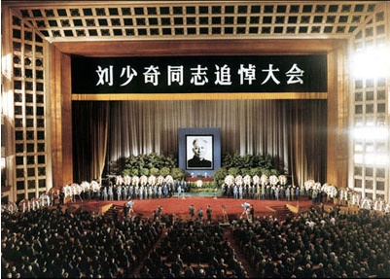
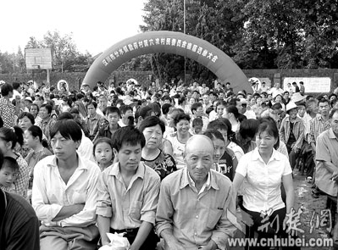
材料三


刘少奇追悼大会 十一届三中全会以来制定的 选举村级委员会
有关法律、法规文本

（1）据材料一概括雅典民主制的基本特点和局限性。（3分）

（2）据材料二，概括《权利法案》限制了国王的哪些权力？指出《权利法案》对英国民主政治产生的影响。（4分）

（3）据材料三指出我国新时期民主政治建设的主要成就。（3分）

42．（12分）中国是以农立国的世界文明古国。中华文明史，基本上是一部农业文明的进步史，近代以来，面对西方工业文明的滚滚车轮，传统的小农经济面临着沧桑巨变。
阅读下列材料，结合所学知识回答问题。
材料一 徐州古丰县，有村曰朱陈。……机梭声札札，牛驴走纭纭。女汲涧中水，男采山上薪。……有财不行商，有丁不入军。家家守村业，头白不出门。
——白居易《朱陈村》
材料二 市肆之中多一工作之人，即田亩之中少一耕稼之人。……惟在平日留心劝导，使民知本业之为贵，崇尚朴实，不为华巧。
——《清世宗实录》卷57
材料三 我们村里有一个老婆婆，年纪已经七十多了。她天天纺棉，每天纺成几两棉纱……有一回，她对我们说：“我年轻时候，纺纱织布，利息（收益）倒不少。到了现在，厂里出的纱和布，又细又好，价钱又便宜。还有外国运来的纱和布，大乡小镇都有得卖。我的利息就远不如从前了。”她一边说，一边仍旧摇动着她的纺车。
----叶圣陶等《开明国语课本》（1932年初版）
材料四 为了获得足够的粮食、棉花、油料等产品，保证城市居民的生活消费和加工企业的原料供应，就要对农副产品实行贸易垄断即统购派购的制度。为了确保在低价统购派购的条件下农民仍然能把资源投入到国家工业化所需要的农产品生产中，就要求作出一种强制性的制度安排，使国家能够以行政力量直接控制农业的生产。按照这种逻辑，实行主要农产品的统购统销政策之后，（1953年）农业集体化运动随之开始并不断加速……
——林毅夫等著《中国的奇迹：发展战略与经济改革》
请回答：
（1）材料一反映了我国古代传统社会生产的基本模式是什么？（2分）这一模式最早产生于何时？（1分）

（2）材料二反映清政府推行什么经济政策？（1分）这一政策的推行有何影响？（2分）

（3）据材料三，结合所学知识，概述导致近代中国小农经济瓦解的经济因素。（3分）

（4）据材料四，指出对农业进行“强制性的制度安排”主要指什么？（2分）这种“安排”对小农经济有何影响？（1分）

43．请阅读下列材料，回答问题。（18分）
美国杜邦公司的历史是两个多世纪以来资本主义经济发展的缩影。
片断一 初创
1802年，从法国购进机器，在特拉华州的威尔明顿市郊创建了火药厂，生产黑色火药。不久，法国订单便源源不断到来。
1805年，美国军方宣布，其所需火药将全部由杜邦火药厂生产。
片断二 发展
1902年，建立东部实验室，它是美国最早的工业实验室之一。
1903年，建立中央实验站，并利用其在化学方面的研究成果生产清漆和其它非炸药类产品。
片断三 转型
1920年，关闭了威尔明顿市郊的火药厂。
1922—1925年，研发出快干型耐磨亮漆，用于汽车生产；制造出成本低廉且耐用的塑胶产品。
1929—1943年，发明尼龙；研制出可用于音像磁带、雨衣、不粘锅等产品的新型涂料。
1958年，成立公司国际部。此后，海外投资持续增长。
——据胡国成《美国现代化工之父——杜邦》等
请回答：
（1）据片断一并结合所学知识，概括说明杜邦火药厂初创时期利用了哪些有利条件。（6分）

（2）据片断三并结合所学知识，概括指出杜邦公司自1920年起进行了哪些战略调整，并说明其历史背景。（12分）

座位号______
永昌县第一高级中学2013—2014一1期中考试答题卷
高三历史
41．（1）据材料一概括雅典民主制的基本特点和局限性。（3分）

（2）据材料二，概括《权利法案》限制了国王的哪些权力？指出《权利法案》对英国民主政治产生的影响。（4分）

（3）据材料三指出我国新时期民主政治建设的主要成就。（3分）

42．（1）材料一反映了我国古代传统社会生产的基本模式是什么？（2分）这一模式最早产生于何时？（1分）

（2）材料二反映清政府推行什么经济政策？（1分）这一政策的推行有何影响？（2分）

（3）据材料三，结合所学知识，概述导致近代中国小农经济瓦解的经济因素。（3分）

（4）据材料四，指出对农业进行“强制性的制度安排”主要指什么？（2分）这种“安排”对小农经济有何影响？（1分）

43．（1）据片断一并结合所学知识，概括说明杜邦火药厂初创时期利用了哪些有利条件。（6分）

（2）据片断三并结合所学知识，概括指出杜邦公司自1920年起进行了哪些战略调整，并说明其历史背景。（12分）

2013—2014一1高三历史期中试卷参考答案及评分标准
一、选择题 (本大题共40小题，每小题1.5分，共60分。每小题只有一个正确答案。)
题号 | 1 | 2 | 3 | 4 | 5 | 6 | 7 | 8 | 9 | 10 | 11 | 12 | 13 | 14
答案 | B | D | C | B | C | B | D | C | D | B | A | C | C | B
题号 | 15 | 16 | 17 | 18 | 19 | 20 | 21 | 22 | 23 | 24 | 25 | 26 | 27 | 28
答案 | D | D | C | B | C | D | D | B | B | B | B | D | C | D
题号 | 29 | 30 | 31 | 32 | 33 | 34 | 35 | 36 | 37 | 38 | 39 | 40
答案 | C | D | B | B | D | C | C | C | B | D | D | D

二．材料解析题（共3道题40分）。
41．共10分
（1）特点：人民主权(主权在民)。 局限：少数人的民主,奴隶、妇女和外邦人未享有公民权力。（3分）
（2）权力：停止法律和法律实施；擅自征税；干涉议会选举。
影响:使英国确立了君主立宪制，从人治走向法治，为英国民主政治的确立与发展奠定了基础。（4分）
（3）平反冤假错案；加强法制建设；加强基层民主选举。（3分）
42．共12分
(1)模式：自给自足的小农经济（自然经济）（2分） 时间：春秋战国（1分）
（2）政策：重农抑商（1分）
作用：有利于保护封建农业和小农经济的发展，巩固封建统治；但抑制了商品经济的发展，不利于资本主义萌芽的发展（2分）
（3）经济因素：外国资本主义的冲击、洋务企业的兴起、民族资本主义工业的发展（3分）
（4）安排：农业集体化（对农业的社会主义改造）（2分）；影响：小农经济在中国消亡（彻底瓦解）（1分）。
43．共18分
（1）利用工业革命提供的有利契机，采用机器生产；当时战争不断，火药市场广阔（若从殖民扩张或美国西部开发等角度作答，言之有理即可得分）。（6分）
（2）①由军用生产为主转向民用生产为主（或由火药生产为主转向化工行业的多个领域）。
原因：一战后，出现了和平局面；美国经济进入繁荣时期。（6分）
②扩大海外市场，增加海外投资。
原因：经济全球化迅速发展；二战后确立了以美国为主导的资本主义世界经济体系。（6分）

